поселения Малый Толкай | РАСПРОСТРАНЯЕТСЯ БЕСПЛАТНО  Газета основана 14.06.2010 г.
8 мая 2019 года
№ 19 (234)
ОФИЦИАЛЬНОЕ
ОПУБЛИКОВАНИЕ
Российская Федерация
Самарская область
муниципальный район
Похвистневский
АДМИНИСТРАЦИЯ
сельского поселения
Малый Толкай

ПОСТАНОВЛЕНИЕ
15.04.2019 г. № 42

Об образовании организационного комитета
по подготовке к празднованию
74-й годовщины Победы в Великой
Отечественной войне 1941-1945 годов

В целях подготовки и проведении на территории сельского поселения Малый Толкай муниципального района Похвистневский основных массовых мероприятий и акций, посвященных 74-й годовщине Победы в Великой Отечественной войне 1941-1945 годов, Администрация сельского поселения Малый Толкай муниципального района Похвистневский Самарской области

ПОСТАНОВЛЯЕТ:

Создать организационный комитет в следующем составе:
председатель организационного комитета - Дерюжова И.Т. – Глава сельского поселения Малый Толкай;
Львов Н.Н. - председатель Собрания представителей сельского поселения Малый Толкай;
Реблян И.Е. - директор ГБОУ ООШ с. Малый Толкай;
Золотарев П.Н. - директор ЦСДК с. Малый Толкай;
Игаева Т.Б. - председатель Совета ветеранов;
Салимов И.Ф. - директор СДК пос. Передовка;
Самойлова Т.И. - директор ГБОУ «Школа-интернат с. Малый Толкай».
2. Утвердить План мероприятий по подготовке и проведению основных массовых мероприятий и акций, посвященных 74-й годовщине Победы в Великой Отечественной войне 1941-1945 годов согласно приложению к настоящему Постановлению.
3. Разместить настоящее Постановление на официальном сайте Администрации сельского поселения Малый Толкай в сети Интернет.

Глава поселения И.Т.Дерюжова
Утвержден
Постановлением Администрации
сельского поселения Малый Толкай
муниципального района Похвистневский
Самарской области
от 15.04.2019 г. № 42

План мероприятий по подготовке и проведению основных массовых мероприятий и акций, посвященных 74-й годовщине Победы в Великой Отечественной войне 1941-1945 годов

№ п/п | Наименование мероприятия | Срок реализации | Ответственный исполнитель
1 | Проведение рабочих совещаний по подготовке и проведению основных торжественных мероприятий, посвященных 74-й годовщине Победы в ВОВ 1941-1945 годов | еженедельно | Дерюжова И.Т.
2 | Организация и проведение акции «Георгиевская ленточка» | 24.04.2019-04.05.2019 | Дерюжова И.Т.  Игаева Т.Б.
3 | Проведение работ по благоустройству территории обелисков воинской славы | до 04.05.2019 | Реблян И.Е.  Самойлова Т.И.  Салимов И.Ф.  Золотарев П.Н.
4 | Организация и проведение памятных церемониалов у обелиска с.Малый Толкай и памятника погибшим воинам в пос. Передовка | 09.05.2019 | Салимов И.Ф.  Золотарев П.Н.
5 | Организация и проведение в образовательных учреждениях тематических культурных программ военно-патриотической направленности, встреч учащихся с ветеранами ВОВ и тружениками тыла | 04.05.2019-08.05.2019 | Самойлова Т.И.  Реблян И.Е.
6 | Организация и проведение в рамках Всероссийской акции «Бессмертный полк» шествия добровольцев в колонне с портретами родственников-фронтовиков | 09.05.2019 | Дерюжова И.Т.  Реблян И.Е.  Самойлова И.Е.  Львов Н.Н.
7 | Велопробег посвященный 74-й годовщине победы в Великой Отечественной войне 1941-1945 г. | 07.05.2019 | Золотарев П.Н.  Атякшева Р.Ю.  Игаева Т.Б.
9 | Организация и проведение праздничных концертов, салютов (фейерверков) | 09.05.2019 | Золотарев П.Н.  Тимошкина В.М.  Тимошкин И.В.
10 | Организация и показ видеоматериалов посвященные 74-й годовщине Великой Отечественной войне 1941-1945 | 09.05.2019 | Золотарев П.Н.
11 | Вручение поздравительных открыток лицам, рожденным в 1927-1945 годах (поколение «дети войны») | до 09.04.2019 | Дерюжова И.Т.  Львов Н.Н.
********************************************************************************************************************
Российская Федерация
АДМИНИСТРАЦИЯ
сельского поселения
Малый Толкай
муниципального района
Похвистневский
Самарской области
26.04.2019 № 149

ГРАФИК
дежурства ответственных лиц в выходные и праздничные дни
в период с 1 мая 2019 года по 5 мая 2019 года; с 9 мая 2019 года по 12 мая 2019 года

Дата | Должность | Ф.И.О. | Контактные телефоны
01.05.2019 | Глава поселения  Зав. ЦСДК с. Малый Толкай  ДНД | Дерюжова Ирина Тахировна  Золотарев Петр Николаевич  Мичкин Олег Владимирович | 89372050468  89376414134  89372082247
02.05.2019 | Специалист  ДНД  ДНД | Левашкина Лилия Валерьевна  Слиняук Гульнара Тажиевна  Культин Николай Иванович | 89277325930  89371835494  89370737274
03.05.2019 | Специалист  ДНД  ДНД | Савельева Светлана Александровна  Золотарев Петр Николаевич  Мичкин Олег Владимирович | 89376573797  89376414134  89372082247
04.05.2019 | Зам. Главы поселения  ДНД  ДНД | Атякшева Раиса Юрьевна  Слиняук Гульнара Тажиевна  Культин Николай Иванович | 89277649166  89371835494  89370737274
05.05.2019 | Специалист ВУС  ДНД  ДНД | Старкова Светлана Николаевна  Золотарев Петр Николаевич  Мичкин Олег Владимирович | 89276563265  89376414134  89372082247

Дата | Должность | Ф.И.О. | Контактные телефоны
09.05.2019 | Глава поселения  Зав. ЦСДК с. Малый Толкай  ДНД | Дерюжова Ирина Тахировна  Золотарев Петр Николаевич  Мичкин Олег Владимирович | 89372050468  89376414134  89372082247
10.05.2019 | Специалист  ДНД  ДНД | Левашкина Лилия Валерьевна  Слиняук Гульнара Тажиевна  Культин Николай Иванович | 89277325930  89371835494  89370737274
11.05.2019 | Специалист  ДНД  ДНД | Савельева Светлана Александровна  Золотарев Петр Николаевич  Мичкин Олег Владимирович | 89376573797  89376414134  89372082247
12.05.2019 | Заместитель Главы поселения  ДНД  ДНД | Атякшева Раиса Юрьевна  Слиняук Гульнара Тажиевна  Культин Николай Иванович | 89277649166  89371835494  89370737274

Глава поселения И.Т.Дерюжова
********************************************************************************************************************

РОССИЙСКАЯ ФЕДЕРАЦИЯ
АДМИНИСТРАЦИЯ
СЕЛЬСКОГО ПОСЕЛЕНИЯ
МАЛЫЙ ТОЛКАЙ
МУНИЦИПАЛЬНОГО РАЙОНА
ПОХВИСТНЕВСКИЙ
САМАРСКОЙ ОБЛАСТИ

П О С Т А Н О В Л Е Н И Е
29 апреля 2019 года № 47

Об утверждении муниципальной программы
«Использование и охрана земель на территории
сельского поселения Малый Толкай муниципального района
Похвистневский Самарской области на 2019-2023 годы»

В соответствии со статьями 11, 13 Земельного кодекса Российской Федерации, Федеральным законом от 06.10.2003 № 131-ФЗ «Об общих принципах местного самоуправления в Российской Федерации», руководствуясь Уставом сельского поселения Малый Толкай муниципального района Похвистневский Самарской области, Администрация сельского поселения Малый Толкай муниципального района Похвистневский Самарской области

ПОСТАНОВЛЯЕТ:
1.Утвердить муниципальную программу «Использование и охрана земель на территории сельского поселения Малый Толкай муниципального района Похвистневский Самарской области на 2019-2023 годы».
2. Опубликовать настоящее Постановление в газете «Вестник поселения Малый Толкай» и разместить на официальном сайте Администрации сельского поселения Малый Толкай в сети «Интернет».
3. Настоящее постановление вступает в силу с даты его официального опубликования.
4.Контроль за выполнением настоящего постановления оставляю за собой.

Глава поселения И.Т.Дерюжова

УТВЕРЖДЕНО
постановлением Администрации
сельского поселения Малый Толкай
муниципального района Похвистневский
Самарской области
от 29 апреля № 47

ПАСПОРТ
муниципальной программы «Использование и охрана земель на территории сельского поселения Малый Толкай муниципального района Похвистневский Самарской области» на 2019-2023 годы
Наименование программы | «Использование и охрана земель на территории сельского поселения Малый Толкай муниципального района Похвистневский Самарской области
Основания для разработки программы | Земельный кодекс Российской Федерации, Федеральный закон от 06 октября 2003 года № 131-ФЗ «Об общих принципах организации местного самоуправления в Российской Федерации»
Заказчик программы | Администрация сельского поселения Малый Толкай муниципального района Похвистневский Самарской области
Основной разработчик программы | Администрация сельского поселения Малый Толкай муниципального района Похвистневский Самарской области
Цель муниципальной программы | Систематическое проведение инвентаризации земель, выявление нерационально используемых земель, сохранение качества земель (почв) и улучшение экологической обстановки; сохранение, защита и улучшение условий окружающей среды для обеспечения здоровья и благоприятных условий жизнедеятельности населения.
Задачи муниципальной программы | Обеспечение организации рационального использования и охраны земель на территории сельского поселения, инвентаризация земель.
Сроки реализации муниципальной программы | 2019-2023
Объемы и источники финансирования | Финансирование не требуется
Ожидаемый результат реализации программы | Упорядочение землепользования; вовлечение в оборот новых земельных участков; эффективное использование и охрана земель; восстановление нарушенных земель; повышение экологической безопасности населения сельского поселения Малый Толкай муниципального района Похвистневский Самарской области и качества его жизни; увеличение налогооблагаемой базы.
Контроль за использованием программы | Контроль за использованием программы осуществляет Администрация сельского поселения Малый Толкай муниципального района Похвистневский Самарской области
1. Содержание программы и обоснование необходимости её решения программными методами
Земля — важнейшая часть общей биосферы, использование её связано со всеми другими природными объектами: водами, лесами, животным и растительным миром, полезными ископаемыми и иными ценностями недр земли. Без использования и охраны земли практически невозможно использование других природных ресурсов. При этом бесхозяйственность по отношению земле немедленно наносит или в недалеком будущем будет наносить вред окружающей среде, приводить не только к разрушению поверхностного слоя земли — почвы, ее химическому и радиоактивному загрязнению, но и сопровождаться экологическим ухудшением всего природного комплекса.
Программа «Использование и охрана земель на территории сельского поселения Малый Толкай муниципального района Похвистневский Самарской области на 2019-2023 годы» (далее - Программа) направлена на создание благоприятных условий использования и охраны земель, обеспечивающих реализацию государственной политики эффективного и рационального использования и управления земельными ресурсами в интересах укрепления экономики.
Использование значительных объемов земельного фонда в различных целях накладывает определенные обязательства по сохранению природной целостности всех звеньев экосистемы окружающей среды.
В природе все взаимосвязано. Поэтому нарушение правильного функционирования одного из звеньев, будь то лес, животный мир, земля, ведет к дисбалансу и нарушению целостности экосистемы.
Нерациональное использование земли, потребительское и бесхозяйственное отношение к ней приводит к нарушению выполняемых ею функций, снижению природных свойств.
Охрана земли только тогда может быть эффективной, когда обеспечивается рациональное землепользование.
Проблемы устойчивого социально-экономического развития сельского поселения Малый Толкай муниципального района Похвистневский Самарской области и экологически безопасной жизнедеятельности его жителей на современном этапе тесно связаны с решением вопросов охраны и использования земель.
На уровне сельского поселения можно решать местные проблемы охраны и использования земель самостоятельно, причем полным, комплексным и разумным образом в интересах не только ныне живущих людей, но и будущих поколений.
На территории сельского поселения Малый Толкай муниципального района Похвистневский Самарской области имеются земельные участки для различного разрешенного использования.
Наиболее ценными являются земли сельскохозяйственного назначения, относящиеся к сельскохозяйственным угодьям.
Пастбища и сенокосы на территории поселения по своему культурно-техническому состоянию преимущественно чистые. Сенокосы используются фермерскими и личными подсобными хозяйствами.
Экологическое состояние земель в среднем хорошее, но стихийные несанкционированные свалки, оказывают отрицательное влияние на окружающую среду, и усугубляют экологическую обстановку.
2. Основные цели и задачи Программы
Цель Программы:
- использование земель способами, обеспечивающими сохранение экологических систем, способности земли быть средством, основой осуществления хозяйственной и иных видов деятельности;
- предотвращение деградации, загрязнения, захламления, нарушения земель, других негативных (вредных) воздействий хозяйственной деятельности;
-обеспечение улучшения и восстановления земель, подвергшихся деградации, загрязнению, захламлению, нарушению, другим негативным (вредным) воздействиям хозяйственной деятельности;
- улучшение земель, экологической обстановки в сельском поселении; сохранение и реабилитация природы сельского поселения для обеспечения здоровья и благоприятных условий жизнедеятельности населения;
- систематическое проведение инвентаризация земель, выявление нерационально используемых земель в целях передачи их в аренду (собственность);
-обеспечение улучшения и восстановления земель, подвергшихся деградации, нарушению и другим негативным (вредным) воздействиям;
- сохранения качества земель (почв) и улучшение экологической обстановки;
- защита и улучшение условий окружающей среды для обеспечения здоровья и благоприятных условий жизнедеятельности населения.
Задачи программы:
- повышение эффективности использования и охраны земель;
-оптимизация деятельности в сфере обращения с отходами производства и потребления;
- обеспечение организации рационального использования и охраны земель;
-проведение инвентаризации земель.
3. Ресурсное обеспечение Программы.
Объемы расходов на выполнение мероприятий Программы и мероприятия корректируются по мере необходимости.
4. Механизм реализации Программы.
Реализация Программы осуществляется в соответствии с нормативно-правовым актом, регламентирующим механизм реализации данной программы на территории сельского поселения Малый Толкай муниципального района Похвистневский Самарской области.
Исполнители программы осуществляют:
- нормативно-правое и методическое обеспечение реализации Программы;
- подготовку предложений по объемам и условиям предоставления средств бюджета для реализации Программы;
- организацию информационной и разъяснительной работы, направленной на освещение целей и задач Программы;
-с целью охраны земель проводят инвентаризацию земель поселения.
Инвентаризация земель проводится для предотвращения деградации, загрязнения, захламления, нарушения земель, других негативных (вредных) воздействий хозяйственной деятельности, выявление неиспользуемых, нерационально используемых или используемых не по целевому назначению и не в соответствии с разрешенным использованием земельных участков, других характеристик земель.
5. Ожидаемые результаты Программы
Реализация данной программы будет содействовать упорядочение землепользования; вовлечение в оборот новых земельных участков; повышению инвестиционной привлекательности сельского поселения, соответственно росту экономики, более эффективному использованию и охране земель.
6. Перечень основных мероприятий Программы
п/п | Мероприятия по реализации Программы | Источники финансирования | Срок исполнения | Ответственные за выполнение мероприятия Программы
1 | Разъяснение гражданам земельного законодательства | не предусмотрены | постоянно | Администрация сельского поселения
2 | Организация регулярных мероприятий по очистке территории сельского поселения от мусора | не предусмотрены | постоянно | Администрация сельского поселения
3 | Выявление пустующих и нерационально используемых земель и своевременное вовлечение их в хозяйственный оборот | не предусмотрены | постоянно | Администрация сельского поселения
4 | Выявление фактов самовольного занятия земельных участков | не предусмотрены | постоянно | Администрация сельского поселения
5 | Инвентаризация земель | не предусмотрены | постоянно | Администрация сельского поселения
6 | Выявление фактов использования земельных участков, приводящих к значительному ухудшению экологической обстановки | не предусмотрены | постоянно | Администрация сельского поселения
7 | Оформление земельных участков в муниципальную собственность | местный бюджет | постоянно | Администрация сельского поселения

Филиал федерального государственного бюджетного учреждения
«Федеральная кадастровая палата Федеральной службы государственной регистрации, кадастра и картографии» по Самарской области

г. Самара, ул. Ленинская, 25а, 1 корп.
e-mail: pr_fkp@mail.ru, twitter: @pr_fkp, www.kadastr.ru

Кадастровая палата по Самарской области бесплатно консультирует ветеранов
В преддверии празднования Дня Победы, Кадастровая палата по Самарской области напоминает, что обратиться в учреждение за консультацией ветераны могут бесплатно в любое время в течение всего года. Причем, возможность бесплатного обслуживания есть как у ветеранов Великой Отечественной войны, так и у всех пожилых людей, чей возраст и заслуги приравнены к статусу ветерана.
Подготовить и проверить документы для сделок купли-продажи, разъяснить порядок установления границ смежных земельных участков, помочь разобраться в тонкостях постановки объектов недвижимости на кадастровый учёт и регистрации прав на дом, квартиру или землю – по этим и другим вопросам специалисты бесплатно консультируют ветеранов, как в устной, так и в письменной форме.
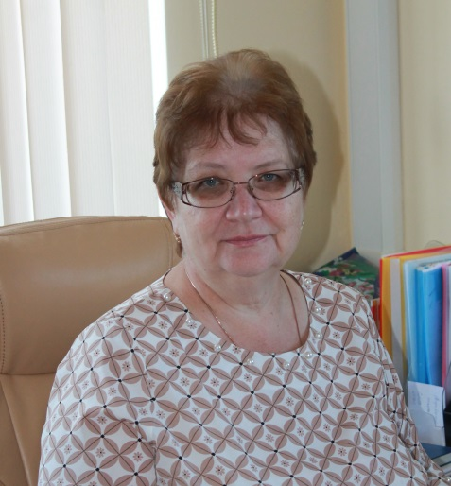
Обратиться за помощью ветераны могут лично и без предварительной записи в любое территориальное подразделение Кадастровой палаты по Самарской области, включая Центральный офис в Самаре по адресу ул. Ленинская, д.25а или узнать всю необходимую информацию по телефону (846) 200-50-28

Тамара Наумова, начальник межрайонного отдела Кадастровой палаты по Самарской области: «Кроме консультирования по вопросам недвижимости, мы оказываем этой категории населения и услугу бесплатного выездного приёма. Пригласить специалистов на дом можно для подачи документов на постановку объекта недвижимости на государственный кадастровый учёт, на регистрацию прав собственности, а также для заказа сведений из ЕГРН (реестра недвижимости). За сами государственные услуги необходимо будет оплатить госпошлину, а вот выезд наших специалистов на дом – для ветеранов, инвалидов ВОВ и граждан, приравненных к ним - будет бесплатным. Заказать выездной приём можно в Самаре и Тольятти по телефону (846)200-50-28 (доб.2) или по электронной почте filial@63.kadastr.ru

Пресс-служба Кадастровой палаты
По Самарской области
******************************************************
МО МВД России «Похвистневский»

Похвистневские полицейские рассказали школьникам о вреде употребления наркотиков
В рамках межведомственной комплексной оперативно-профилактической операции «Дети России - 2019» сотрудники МО МВД России «Похвистневский», совместно с общественниками и социальным педагогом отделения «Семья» муниципального района Похвистневский провели антинаркотическую лекцию у учеников восьмого и девятого классов Малоибряйкинской школы.
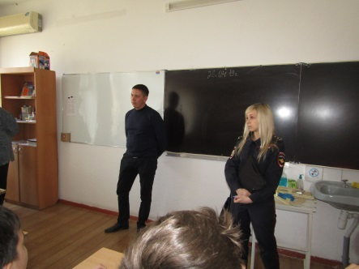
Оперуполномоченный отделения по незаконному обороту наркотиков старший лейтенант полиции Борис Харитонов рассказал учащимся об ответственности за их потребление и сбыт, а также разъяснил статьи, согласно которым предусмотрены различные виды наказания. Так, за хранение, перевозку, приобретение, изготовление максимальное наказание может достигать до пятнадцати лет лишения свободы, а за производство и сбыт – вплоть до пожизненного.
Инспектор отделения по делам несовершеннолетних капитан полиции Оксана Емелина напомнила ребятам о том что уже с 14-летнего возраста они несут уголовную ответственность за совершённые преступления, поэтому, любой проступок, совершённый в подростковом возрасте может повлиять на всю жизнь. А употребление наркотических, спиртных и энергетических напитков в раннем возрасте зачастую приводит к реанимации и даже к смерти. Также Оксана Емелина напомнила про комендантский час для несовершеннолетних.
Член Общественного совета при МО – Ветеран МВД Галина Грищенко предостерегла подростков: «Любое привлечение к ответственности уголовное или административное будет отражаться в справке о наличии (отсутствии) судимости, которую в настоящее время требуют все работодатели. И даже если вы закончили высшее учебное заведение, но в справке отмечено, что вы были привлечены к ответственности, то к сожалению, вы потеряете возможность устроится на определённые должности. О своём будущем следует задумываться заблаговременно».
В завершении мероприятия социальный педагог отделения «Семья» муниципального района Похвистневский Мария Егорова рассказала ребятам о том для чего нужны телефоны доверия и раздала тематические буклеты «Скажи жизни «Да!», скажи наркотикам «Нет!»
******************************************************

Обучение в Вузах МВД России – престиж и уверенность в завтрашнем дне!
В начале текущей недели сотрудники МО МВД России «Похвистневский» помощник начальника отдела – начальник отделения по личным составом майор полиции Наталья Сорокина, ведущий юрисконсульт отдела Александр Киреев, посетили среднеобразовательную школу имени полного кавалера ордена славы П.В. Кравцова в селе Старопохвистнево и среднеобразовательную школу имени Героя Советского Союза Н.С. Доровского села Подбельск Похвистневского района. В образовательных учреждениях сотрудники полиции побывали с целью проведения профоринетационных бесед с учениками старших классов.
А начале мероприятий Наталья Сорокина и Александр Киреев рассказали о структуре органов внутренних дел, для того, чтобы будущим абитуриентам было понятно: служба в полиции разносторонняя и интересная.
Входя в любой отдел полиции мы видим перед собой дежурную часть – это своеобразный «мозговой центр». Дежурные принимают заявления и обращения от граждан и распределяют их по службам. От их оперативности порой зависит жизнь, попавшего в беду человека. Отдел Участковых уполномоченных самый многочисленный в Похвистневском отделе. Каждый участковый знает абсолютно всё на вверенной ему территории, зачастую, граждане и обращаются напрямую к нему. Участковый участвует в улаживании, каких-то бытовых конфликтов, проводит различные профилактические работы среди жителей, пресекая тем самым совершение преступлений, а также ведёт административный контроль у себя на участке, проводит консультирование населения по правовым вопросам.
На передовой на борьбе с преступниками стоят оперативники – это отдел уголовного розыска, группа экономической безопасности и противодействию коррупции, отделение наркоконтроля. Их основной задачей является поиск злоумышленников, которые уже совершили преступление, с целью пресечения повторных противоправных деяний.
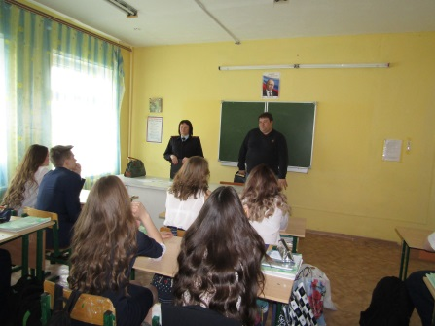
За сбор доказательной базы вины подозреваемых отвечают отделы следствия и дознания. После того, как материал будет собран, уголовные дела направляются в суд. От грамотной работы следователей и дознавателей зависит справедливость вынесенного приговора.
Неотъемлемой частью органов внутренних дел являются наружные службы – патрульно-постовая и Госавтоинспекция. Они круглосуточно стоят на страже законности и правопорядка на улицах города и района.
Александр Киреев рассказал об отделении тылового обеспечения, об экспертно-криминалистической группе о о службе в изоляторе временного содержания.
Наталья Сорокина рассказала, чтобы поступить на службу большое значение имеет образование будущего полицейского. Обучение в Вузах МВД России обеспечивает 100% трудоустройство в органы внутренних дел, сразу же после окончания выбранного вами Вуза. Большим плюсом Является то, что обучение академии проходит на бесплатной основе. Государство оплачивает проживание, питание и обеспечение форменной одеждой студентов. Помимо этого учащимся выплачивается стипендия, сначала в размере минимального размера оплаты труда, но с присвоением очередных званий она увеличивается. Все пять лет обучения включены в рабочий стаж будущего сотрудника полиции. Особая роль в академии отведена физической подготовке курсантов.
Желающие связать свою дальнейшую жизнь с органами внутренних дел могут до первого марта следующего года подать заявление в местный отдел полиции, по адресу город Похвистнево, улица Советская, 4. Кандидаты на поступление в учебное заведение системы МВД проходят военно-врачебную комиссию и комплексное психологическое обследование. Отучившиеся в академии направляются на прохождение дальнейшей службы по месту прописки или месту жительства».
В завершении беседы школьники задавали не мало вопросов на которые получили подробные ответы и разъяснения. Все желающие связать судьбу с органами внутренних дел были приглашены в отдел полиции для оформления необходимой документации.
******************************************************
Государственные услуги в электронном виде - это просто и удобно!
Заместитель начальника отдела подполковник внутренней службы Ренат Асылгареев рассказал представителям средств массовой информации о том, что с помощью электронных средств сотрудники МО МВД России «Похвистневский» регистрируют, подтверждают и восстанавливают учётную запись физического лица. Имеют возможность восстановления паролей для входа на портал государственных услуг.
«В регистрационно-экзаменационном отделении ОГИБДД МО МВД России «Похвистневский» любой желающий может зарегистрировать автомобиль (поставить или снять с учёта), заменить регистрационные знаки, записаться на экзамен, получить водительское удостоверение. Все эти услуги являются государственными, и для удобства использования гражданам предоставляется возможность воспользоваться ими, в том числе и в электронном виде», - пояснил начальник регистрационно-экзаменационного отделения ОГИБДД майор полиции Марат Ибрагимов.
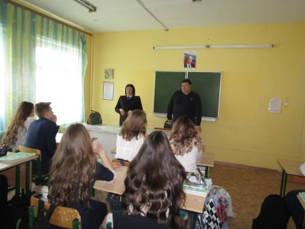
Начальник отделения по вопросам миграции лейтенант полиции Татьяна Селифонова рассказала о своем направлении: «Отделение по вопросам миграции МО МВД России «Похвистневский» предоставляет государственные услуги по выдаче и замене паспортов гражданина РФ на территории страны, предоставление адресно-справочной информации в адрес физического лица, регистрации граждан по месту жительства и месту пребывания и оформление загранпаспортов нового поколения. Надо заметить, что для выдачи первичного паспорта гражданам необходимо обращаться к нам в отделение лично по адресу: город Похвистнево, улица Шевченко 17А, все остальные услуги оказываются в электронном виде».
Старший инспектор оперативного направления майор полиции Мария Шмойлова ответила на вопросы присутствующих по своему направлению: «Выдача справок о наличии (отсутствии) судимости является одной из самых популярных услуг в настоящее время. Данные справки необходимы не только для предоставления при поступлении на работу, а также для подтверждения указанного в ней статуса в течении какого-либо периода. Услуга по дактилоскопической регистрации менее популярна в настоящее время, но в тоже время не менее актуальна. - Кому же необходима эта услуга? – Многим. Тем, у кого есть престарелые родственники, которые страдают потерей памяти, и могут уйти в неизвестном направлении, тем у кого работа связана с риском для жизни: полицейские, военные, пожарные и так далее».
Ренат Асылгареев отметил преимущества быстрого и бесконтактного документооборота и получения необходимых услуг без потери времени и качества. В настоящее время гражданину для получения государственной услуги требуется предъявить минимальное количество документов, как правило, имеющихся у него на руках.
Мероприятия, проводимые на постоянной основе сотрудниками полиции в рамках акций по популяризации госуслуг, неизменно пользуются повышенным вниманием со стороны местного населения и представителей СМИ.
******************************************************

В Похвистнево полицейские раскрыли кражу мотоцикла
В МО МВД России "Похвистневский" обратился житель одного из сёл с заявлением привлечь к уголовной ответственности неизвестного, который похитил из его гаража мотоцикл стоимостью 8 000 рублей. Участковым уполномоченным полиции были проверены возможные места хранения похищенного, опрошены возможные свидетели и очевидцы совершения данного преступления.
В ходе проведения мероприятий по поиску транспортного средства, в поле зрения сотрудников полиции попал односельчанин потерпевшего. Подозреваемый 2000г.р. признался в совершении преступления. С его слов, после хищения мотоцикла он заменил некоторые детали и стал использовать его в личных целях. В совершённом преступлении подозреваемый раскаялся, вернул транспортное средство хозяину.
По признакам преступления предусмотренного частью 2 статьи 158 Уголовного Кодекса Российской Федерации «Кража» возбуждено уголовное дело. Санкции статьи предусматривают максимальное наказание в виде лишения свободы на срок до пяти лет. Ведётся следствие.
******************************************************
Уважаемые жители города и района!

Поздравляю Вас и ваши семьи с Днём Победы! Память о мужестве и стойкости фронтовиков, громивших врага на передовой, всех советских людей, приближавших Победу в тылу, всегда будет жить в наших сердцах. Наш святой долг – всегда помнить об этом, постоянно заботиться о ветеранах, воспитывать нашу молодежь на героических примерах Солдат Победы, бережно хранить нашу историческую память и каждую крупицу правды о войне.
Это самый светлый праздник и одновременно скорбный день «со слезами на глазах», когда мы все испытываем величайшую гордость за подвиг наших отцов, дедов и прадедов на фронте и в тылу. Мы помним, какую огромную цену пришлось заплатить за Победу в Великой Отечественной войне.
Дорогие, ветераны, вдовы погибших, труженики тыла, дети войны, и их потомки. Примите самые теплые и искренние поздравления с Днем Победы! Низкий поклон и безграничная благодарность поколению победителей. Пусть мир, добро и созидание нашего и последующего поколений будут достойным продолжением ратного подвига и героизма соотечественников. От всей души желаю мирной жизни, доброго здоровья, счастья и благополучия всем! С праздником! С днем Великой Победы!
Учредители: Администрация сельского поселения Малый Толкай муниципального района Похвистневский Самарской области и Собрание представителей сельского поселения Малый Толкай муниципального района Похвистневский Самарской области.
Издатель: Администрация сельского поселения Малый Толкай муниципального района Похвистневский Самарской области
Адрес: Самарская область, Похвистневский район, село Малый Толкай, ул. Молодежна,2 тел. 8(846-56) 54-1-40 | Тираж 100 экз. Подписано в печать | Редактор Атякшева Р.Ю.
Начальник МО МВД России «Похвистневский»
Подполковник полиции Ю. Р. Алекян
******************************************************

ПОЗДРАВЛЯЕМ!

Уважаемые жители и гости поселения!
От имени Администрации сельского поселения Малый Толкай и от себя лично от всей души поздравляю Вас с самым светлым, самым долгожданным праздником – День Победы нашего народа в Великой Отечественной войне 1941-1945 годов!
9 Мая — святой для каждого из нас день. Это день памяти великого подвига наших отцов, дедов и прадедов, отстоявших свободу и независимость Родины в смертельной схватке с немецко-фашистскими захватчиками.
Мы склоняем головы перед светлой памятью погибших, не вернувшихся с войны, навеки оставшихся на полях сражений. Мы гордимся тем, что наши земляки были в рядах войск, отбросивших немецких оккупантов от стен Москвы, прорвавших кольцо блокады Ленинграда, оборонявших Сталинград.
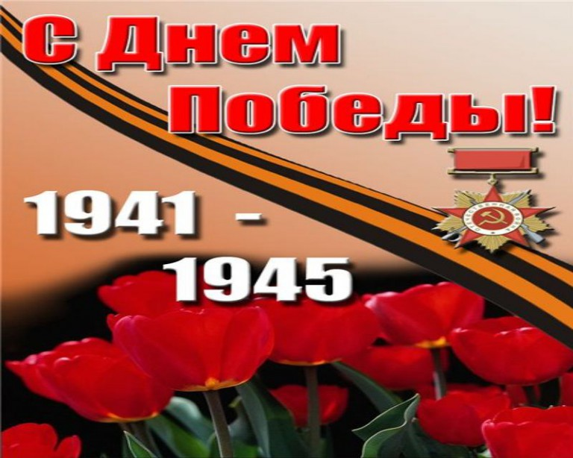Мы выражаем искреннюю признательность и глубокую благодарность труженикам тыла, которые и поныне в строю. Вдали от линии фронта Вы мужественно держали свою линию обороны, отдавая Победе все силы, здоровье, молодость, обеспечили крепкий и надежный тыл страны.
Вы остаетесь для нас поколением победителей, потому что выдержать те испытания, которые выпали на Вашу долю, подвластно только людям смелым и сильным духом, отважным, мужественным, любящим свою Родину, свой народ.
Победу в Великой Отечественной войне советский народ одержал благодаря дружбе народов, единству и несгибаемой воле духа, и этот подвиг навеки останется в сердцах поколений!
Низкий поклон Вам, наши фронтовики, труженики тыла, вдовы и дети войны! С праздником Великой Победы! Мира Вам, добра и счастья!

Глава поселения: И.Т.Дерюжова

